- En el escritorio (/Desktop), crear tres carpetas nombradas Empleado1, Empleado2 y Empleado3.
- Microsoft Windows [Versión 10.0.19045.6575]
- (c) Microsoft Corporation. Todos los derechos reservados.
- C:\Users\joseh>cd Downloads
- C:\Users\joseh\Downloads>cd C:\Users\joseh\
- C:\Users\joseh>cd C:\Users\joseh\OneDrive\Escritorio
- C:\Users\joseh\OneDrive\Escritorio>mkdir Empleado1
- C:\Users\joseh\OneDrive\Escritorio>mkdir Empleado2
- C:\Users\joseh\OneDrive\Escritorio>mkdir Empleado3
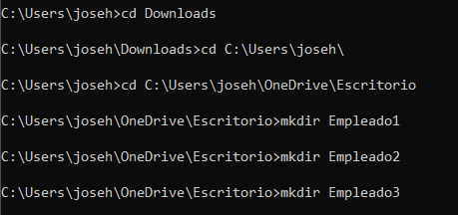
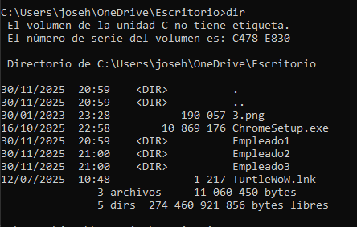
- Dentro de cada carpeta (creadas en el punto 1), crear un archivo de texto con el nombre bienvenida1.txt en la carpeta Empleado1, bienvenida2.txt en la carpeta Empleado2 y bienvenida3.txt en la carpeta Empleado3.
- C:\Users\joseh\OneDrive\Escritorio>cd Empleado1
- C:\Users\joseh\OneDrive\Escritorio\Empleado1>echo > bienvenida1.txt
- C:\Users\joseh\OneDrive\Escritorio\Empleado1>cd ..
- C:\Users\joseh\OneDrive\Escritorio>cd Empleado2
- C:\Users\joseh\OneDrive\Escritorio\Empleado2>echo > bienvenida2.txt
- C:\Users\joseh\OneDrive\Escritorio\Empleado2>cd ..
- C:\Users\joseh\OneDrive\Escritorio>cd Empleado3
- C:\Users\joseh\OneDrive\Escritorio\Empleado3>echo > bienvenida3.txt
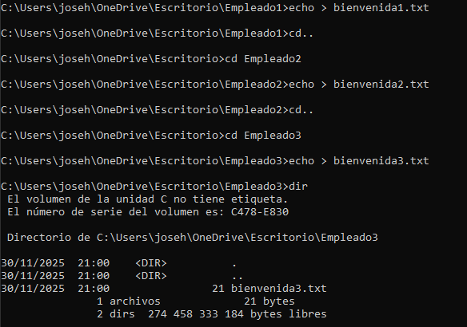
- Crear una carpeta en /Desktop llamada Empleados la cual debe contener las carpetas creadas anteriormente. Mover las carpetas del punto 1 a Empleados.
- C:\Users\joseh\OneDrive\Escritorio>mkdir Empleados
- C:\Users\joseh\OneDrive\Escritorio>move Empleado1 C:\Users\joseh\OneDrive\Escritorio\Empleados
Se ha(n) movido 1 directorio(s).
- C:\Users\joseh\OneDrive\Escritorio>move Empleado2 C:\Users\joseh\OneDrive\Escritorio\Empleados
Se ha(n) movido 1 directorio(s).
- C:\Users\joseh\OneDrive\Escritorio>move Empleado3 C:\Users\joseh\OneDrive\Escritorio\Empleados
Se ha(n) movido 1 directorio(s).
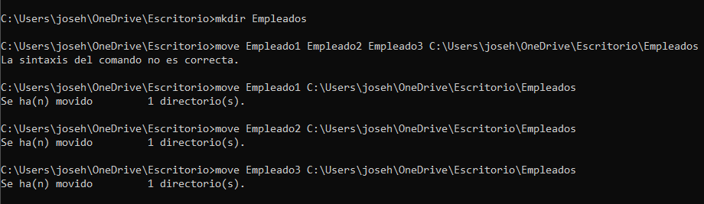
- Listar los procesos en el sistema.
- C:\Users\joseh\OneDrive\Escritorio>tasklist
Nombre de imagen PID Nombre de sesión Núm. de ses Uso de memor
========================= ======== ================ =========== ============
System Idle Process 0 Services 0 8 KB
System 4 Services 0 4 488 KB
Secure System 72 Services 0 30 636 KB
Registry 128 Services 0 54 248 KB
smss.exe 468 Services 0 276 KB
csrss.exe 592 Services 0 2 124 KB
wininit.exe 904 Services 0 764 KB
csrss.exe 912 Console 1 3 084 KB
services.exe 984 Services 0 6 960 KB
LsaIso.exe 992 Services 0 608 KB
lsass.exe 1000 Services 0 18 548 KB
svchost.exe 740 Services 0 28 636 KB
fontdrvhost.exe 760 Services 0 572 KB
winlogon.exe 508 Console 1 5 120 KB
svchost.exe 900 Services 0 16 036 KB
fontdrvhost.exe 1096 Console 1 3 548 KB
svchost.exe 1104 Services 0 3 932 KB
OneDrive.Sync.Service.exe 15992 Console 1 31 852 KB
AdskAccessUIHost.exe 16100 Console 1 12 760 KB
AdskAccessUIHost.exe 16140 Console 1 12 848 KB
AdskAccessUIHost.exe 16304 Console 1 19 560 KB
E_YATIUNE.EXE 15484 Console 1 3 256 KB
CompPkgSrv.exe 17072 Console 1 1 092 KB
ONENOTEM.EXE 17824 Console 1 2 084 KB
GenuineService.exe 17892 Console 1 13 996 KB
EEventManager.exe 18220 Console 1 4 768 KB
jusched.exe 18272 Console 1 1 064 KB
svchost.exe 18388 Services 0 2 900 KB
chrome.exe 16704 Console 1 12 180 KB
chrome.exe 12208 Console 1 12 108 KB
chrome.exe 17040 Console 1 163 216 KB
chrome.exe 6076 Console 1 168 248 KB
chrome.exe 20716 Console 1 52 592 KB
chrome.exe 21068 Console 1 77 624 KB
rundll32.exe 16412 Console 1 3 656 KB
msedge.exe 11872 Console 1 7 028 KB
msedge.exe 21200 Console 1 7 476 KB
msedge.exe 8800 Console 1 6 276 KB
msedge.exe 17944 Console 1 87 608 KB
msedge.exe 6916 Console 1 9 392 KB
msedge.exe 10956 Console 1 6 572 KB
msedge.exe 584 Console 1 6 188 KB
msedge.exe 19280 Console 1 7 208 KB
msedge.exe 10132 Console 1 20 952 KB
msedge.exe 21212 Console 1 26 292 KB
dllhost.exe 18300 Console 1 7 604 KB
msedge.exe 21840 Console 1 8 220 KB
RuntimeBroker.exe 16980 Console 1 18 232 KB
chrome.exe 23524 Console 1 6 704 KB
chrome.exe 23360 Console 1 95 660 KB
chrome.exe 16908 Console 1 6 572 KB
svchost.exe 27240 Services 0 5 608 KB
msedgewebview2.exe 29028 Console 1 2 376 KB
chrome.exe 32128 Console 1 62 244 KB
Telegram.exe 18760 Console 1 46 832 KB
chrome.exe 8088 Console 1 60 540 KB
RuntimeBroker.exe 24884 Console 1 34 340 KB
chrome.exe 32124 Console 1 81 692 KB
chrome.exe 28620 Console 1 45 712 KB
chrome.exe 31476 Console 1 151 904 KB
WhatsApp.exe 15872 Console 1 38 824 KB
chrome.exe 32392 Console 1 415 696 KB
cmd.exe 25044 Console 1 4 988 KB
conhost.exe 10576 Console 1 15 348 KB
chrome.exe 28476 Console 1 129 288 KB
chrome.exe 27676 Console 1 92 200 KB
chrome.exe 17928 Console 1 99 804 KB
msedge.exe 22156 Console 1 81 072 KB
audiodg.exe 17232 Services 0 13 360 KB
SearchProtocolHost.exe 16808 Console 1 8 784 KB
SearchFilterHost.exe 4656 Services 0 7 612 KB
chrome.exe 32308 Console 1 28 816 KB
svchost.exe 27528 Services 0 28 004 KB
smartscreen.exe 12848 Console 1 23 612 KB
cmd.exe 27592 Console 1 4 808 KB
conhost.exe 30388 Console 1 19 796 KB
msedge.exe 27936 Console 1 16 620 KB
msedge.exe 13460 Console 1 64 464 KB
msedge.exe 32352 Console 1 117 472 KB
msedge.exe 4304 Console 1 278 044 KB
msedge.exe 1456 Console 1 32 568 KB
WmiPrvSE.exe 20868 Services 0 12 412 KB
svchost.exe 21484 Services 0 7 704 KB
msedge.exe 31804 Console 1 109 216 KB
64DriverLoad.exe 26252 Console 1 19 540 KB
tasklist.exe 21828 Console 1 9 444 KB
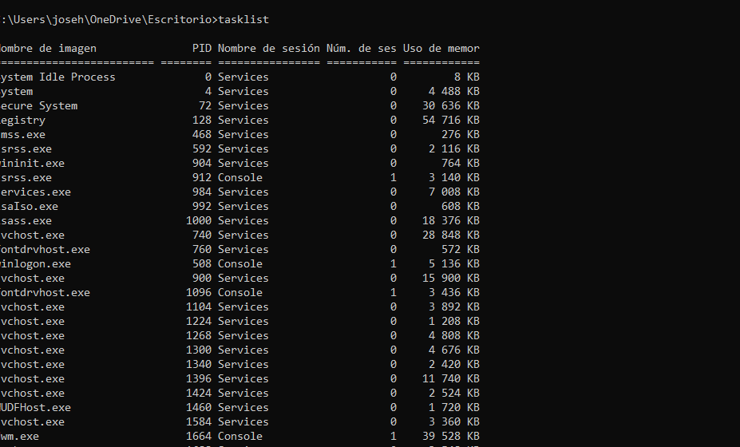

- En una terminal aparte ejecutar el comando Ping a Google y no lo detenga.
- C:\Users\joseh>ping www.google.com
Haciendo ping a www.google.com [172.217.15.196] con 32 bytes de datos:
Respuesta desde 172.217.15.196: bytes=32 tiempo=57ms TTL=113
Respuesta desde 172.217.15.196: bytes=32 tiempo=57ms TTL=113
Respuesta desde 172.217.15.196: bytes=32 tiempo=55ms TTL=113
Respuesta desde 172.217.15.196: bytes=32 tiempo=56ms TTL=113
Estadísticas de ping para 172.217.15.196:
Paquetes: enviados = 4, recibidos = 4, perdidos = 0
(0% perdidos),
Tiempos aproximados de ida y vuelta en milisegundos:
Mínimo = 55ms, Máximo = 57ms, Media = 56ms
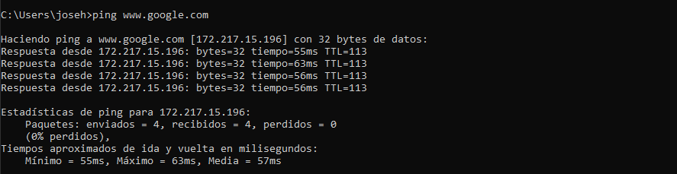
- En la terminal actual listar los procesos, identificar el id del proceso Ping a Google y detener la ejecución desde la terminal actual.
msedge.exe 20572 Console 1 76 408 KB
smartscreen.exe 26912 Console 1 24 876 KB
cmd.exe 30512 Console 1 4 760 KB
conhost.exe 33052 Console 1 21 028 KB
PING.EXE 28080 Console 1 4 624 KB
tasklist.exe 10816 Console 1 9 468 KB
- C:\Users\joseh>taskkill /F /PID 28080
- Correcto: se terminó el proceso con PID 28080.
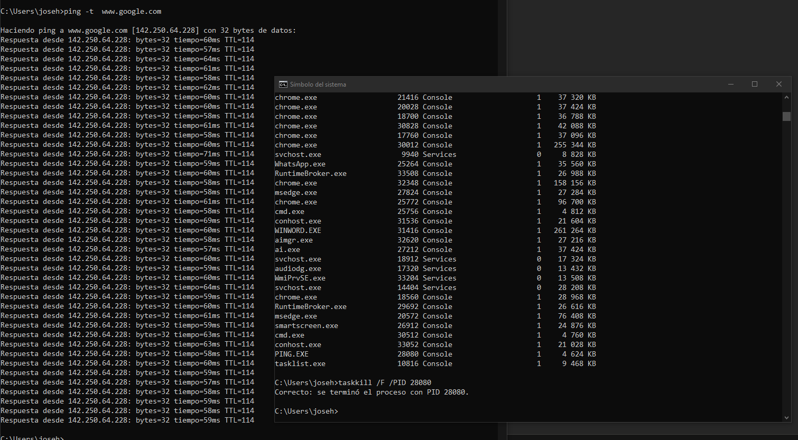
- Visualice la hora del sistema operativo.
- C:\Users\joseh\OneDrive\Escritorio>time
La hora actual es: 21:29:01,14
Escriba una nueva hora:
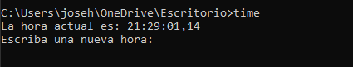
- Renombrar los archivos de textos creados en el punto 2, a welcome.txt.
- C:\Users\joseh\OneDrive\Escritorio>cd Empleados
- C:\Users\joseh\OneDrive\Escritorio\Empleados>cd Empleado1
- C:\Users\joseh\OneDrive\Escritorio\Empleados\Empleado1>ren bienvenida1.txt welcome.txt
- C:\Users\joseh\OneDrive\Escritorio\Empleados>cd ..
- C:\Users\joseh\OneDrive\Escritorio\Empleados>cd Empleado2
- C:\Users\joseh\OneDrive\Escritorio\Empleados\Empleado2>ren bienvenidos2.txt welcome.txt
- C:\Users\joseh\OneDrive\Escritorio\Empleados>cd ..
- C:\Users\joseh\OneDrive\Escritorio\Empleados>cd Empleado3
- C:\Users\joseh\OneDrive\Escritorio\Empleados\Empleado3>ren bienvenidos3.txt welcome.txt
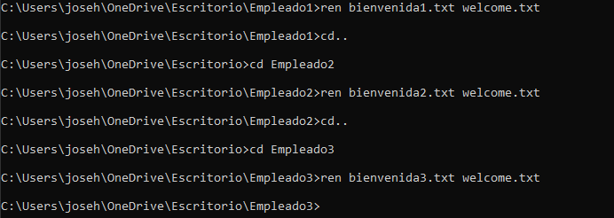

- Eliminar la carpeta Empleado creada en el punto 3.
- C:\Users\joseh\OneDrive\Escritorio>rmdir /S /Q Empleados
- C:\Users\joseh\OneDrive\Escritorio>cd Empleados
- El sistema no puede encontrar la ruta especificada.
- C:\Users\joseh\OneDrive\Escritorio>
